2026년 2학기 모바일/웹서비스 프로젝트 공통평가 01

수행 결과 보고서

학번 : 2022105688

이름 : 박시우

[적/부판정 범례] ○:적합, ×:부적합, △:점검제외, N/A:해당없음
첨부 그림은 모두 문서에 포함하는 형식으로 저장 할 것
첨부 그림은 해상도를 줄이지 말고 임의로 키워 화면의 내용을 확인 가능하도록 첨부 할 것
강의자료(1) : 05_모바일 앱으로 사용하는 기본포토블로그_v1.1.pdf
강의자료(2) : ch04_테스트주도개발(TDD)_v1.3.pdf를 참고하여 별도 구현 필요
수업 요구사항 |  |  |  | 이행현황
ID | 구분 | 요구사항명 | 요구사항 내용 | 완료  여부 | 적/부 판정 | 관련증빙
1 | 제출문 | 폴더 구조 | - ROOT  - PhotoBlogServer[Dir]  : Django Server  - PhotoViewer[Dir]  : Android Client  -모바일/웹서비스 프로젝트 공통평가 01_수행 결과 보고서.docx[File]  제출 : 탐색기, 파인더 또는 Git레포지토리 폴더 구조 캡처 화면 | 완료
2 | 제출문 | Github 레파지토리 push | 아래 평가 항목에 대하여 구현 혹은 테스트를 완료하고, 캡처 이미지를 제공된 MS-Word 파일로 정리하여 Github URL을 제출 한다.  제출 : URL | 완료
3 | 강의 자료  (1) | 포토 블로그 – API | 강의 자료(1) [7페이지, POST]  제출 : 1. 작성 완료 웹페이지 작성 화면 캡처  2. 게시 완료된 페이지 화면 캡처(URL, 주소 창이 보여야 함 ) | 완료
4 | 강의 자료  (1) | 포토 블로그 – API 검증(2/3) | 강의 자료(1) [9페이지]  제출 : 터미널 화면 캡처 | 완료
5 | 강의 자료  (1) | 포토 블로그 – API 검증(3/3) | 강의 자료(1) [10페이지]  제출 : codebeautify 서비스 테스트 화면 캡처 | 완료
6 | 강의 자료  (2) | 포토 블로그 – API 검증 엔진 자동테스트 | 포토 블로그 – API 검증 테스트 코드 및 엔진을 Python으로 구현하고 Code Coverage 리포트 확인  제출 : Code Coverage Html리포트 화면 캡처 | 완료
7 | 강의 자료  (1) | Server/Client 연동 테스트 [Sockec Server 요청 메시지] | 강의 자료(1) [24페이지]  제출 : 수신 파일 VSCODE 편집화면캡처 | 미진행
8 | 강의 자료  (1) | Server/Client 연동 테스트 [Server 브라우저 출력화면] | 강의 자료(1) [25페이지]  제출 : Server 브라우저 출력화면 (localhost) | 완료
9 | 강의 자료  (1) | Server/Client 연동 테스트 [Client 시작 화면] | 강의 자료(1) [25페이지]  제출 : Client 시작 화면 | 완료
10 | 강의 자료  (1) | Server/Client 연동 테스트 [Client 동기화 완료 화면] | 강의 자료(1) [25페이지]  제출 : Client 동기화 완료 화면(localhost 서버연동) | 완료
11 | 강의 자료  (1) | MainActivity 클래스 [Upload 구현, 19page] | 강의 자료(1) MainActivity 클래스 [Upload 구현, 19page]  1. Upload (Hard cording) : 중  (1. 2. 중 하나만 제출 ) | 미선택
11 | 강의 자료  (1) | MainActivity 클래스 [Upload 구현, 19page] | MainActivity 클래스 [Upload 구현, 19page]  2. Upload (Post에 따른 UI제공) : 상  (1. 2. 중 하나만 제출 | 완료
12 |  | Pythonanywhere 클라우드상 동작 | Pythonanywhere 클라우드상 서버 동작  제출 : Server 브라우저 출력화면 (클라우드 서버연동) | 미진행
13 |  | Pythonanywhere 클라우드상 동작 | Pythonanywhere 클라우드상 서버 동작  제출 : Client 동기화 완료 화면 (클라우드 서버연동) | 미진행
14 |  | 기타 기획 되지 않은 Client 편의 기능 [최대 5개] | 제출 : 해당 기능 정의, 설명 및 동작 증빙 화면 캡처  (서버/클라이언트 각각 구현이 필요한 경우 별도 요구사항으로 등록 함) | 미선택

3 포토 블로그 API
제목,내용,사진을 웹 작성 화면에서 입력하고 게시하였다. 게시 후 상세 페이지에서 입력한 글과 이미지가 함께 표시되는 것을 확인하였다.
작성 URL http://127.0.0.1:8000/post/new/
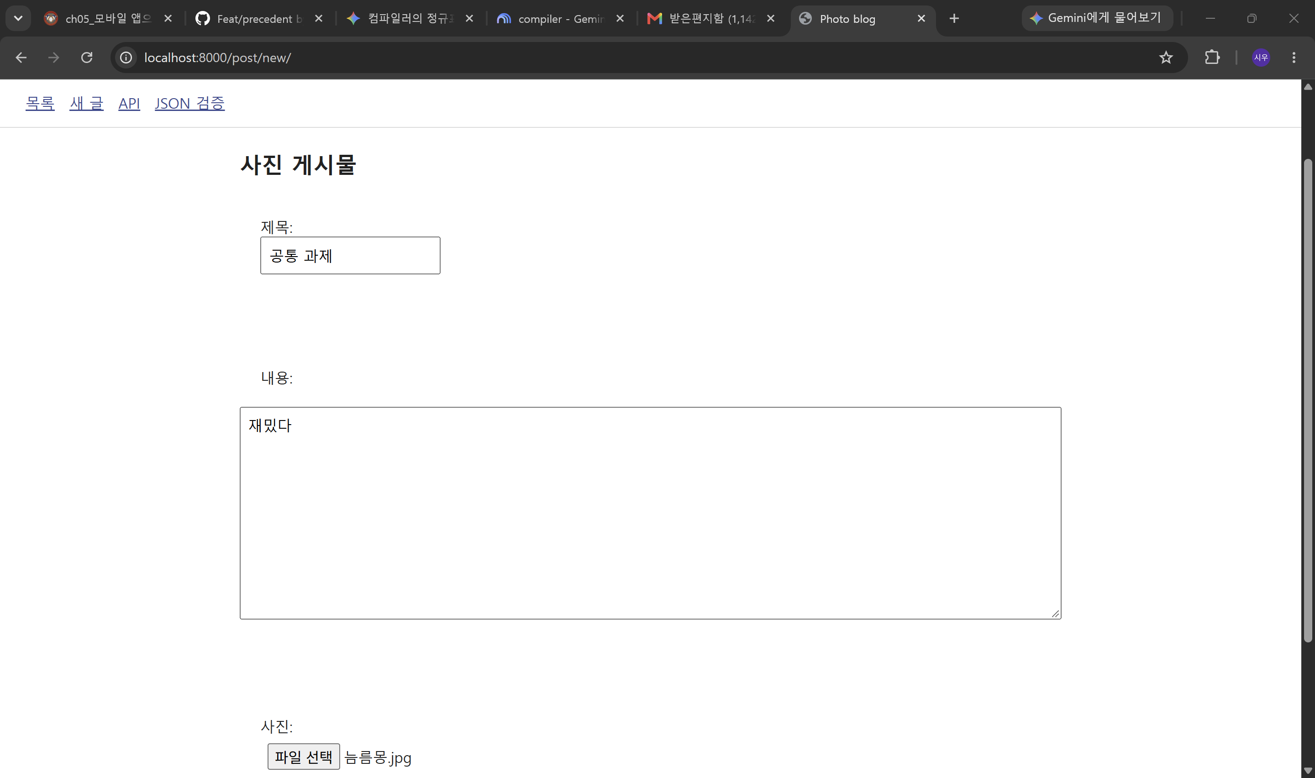
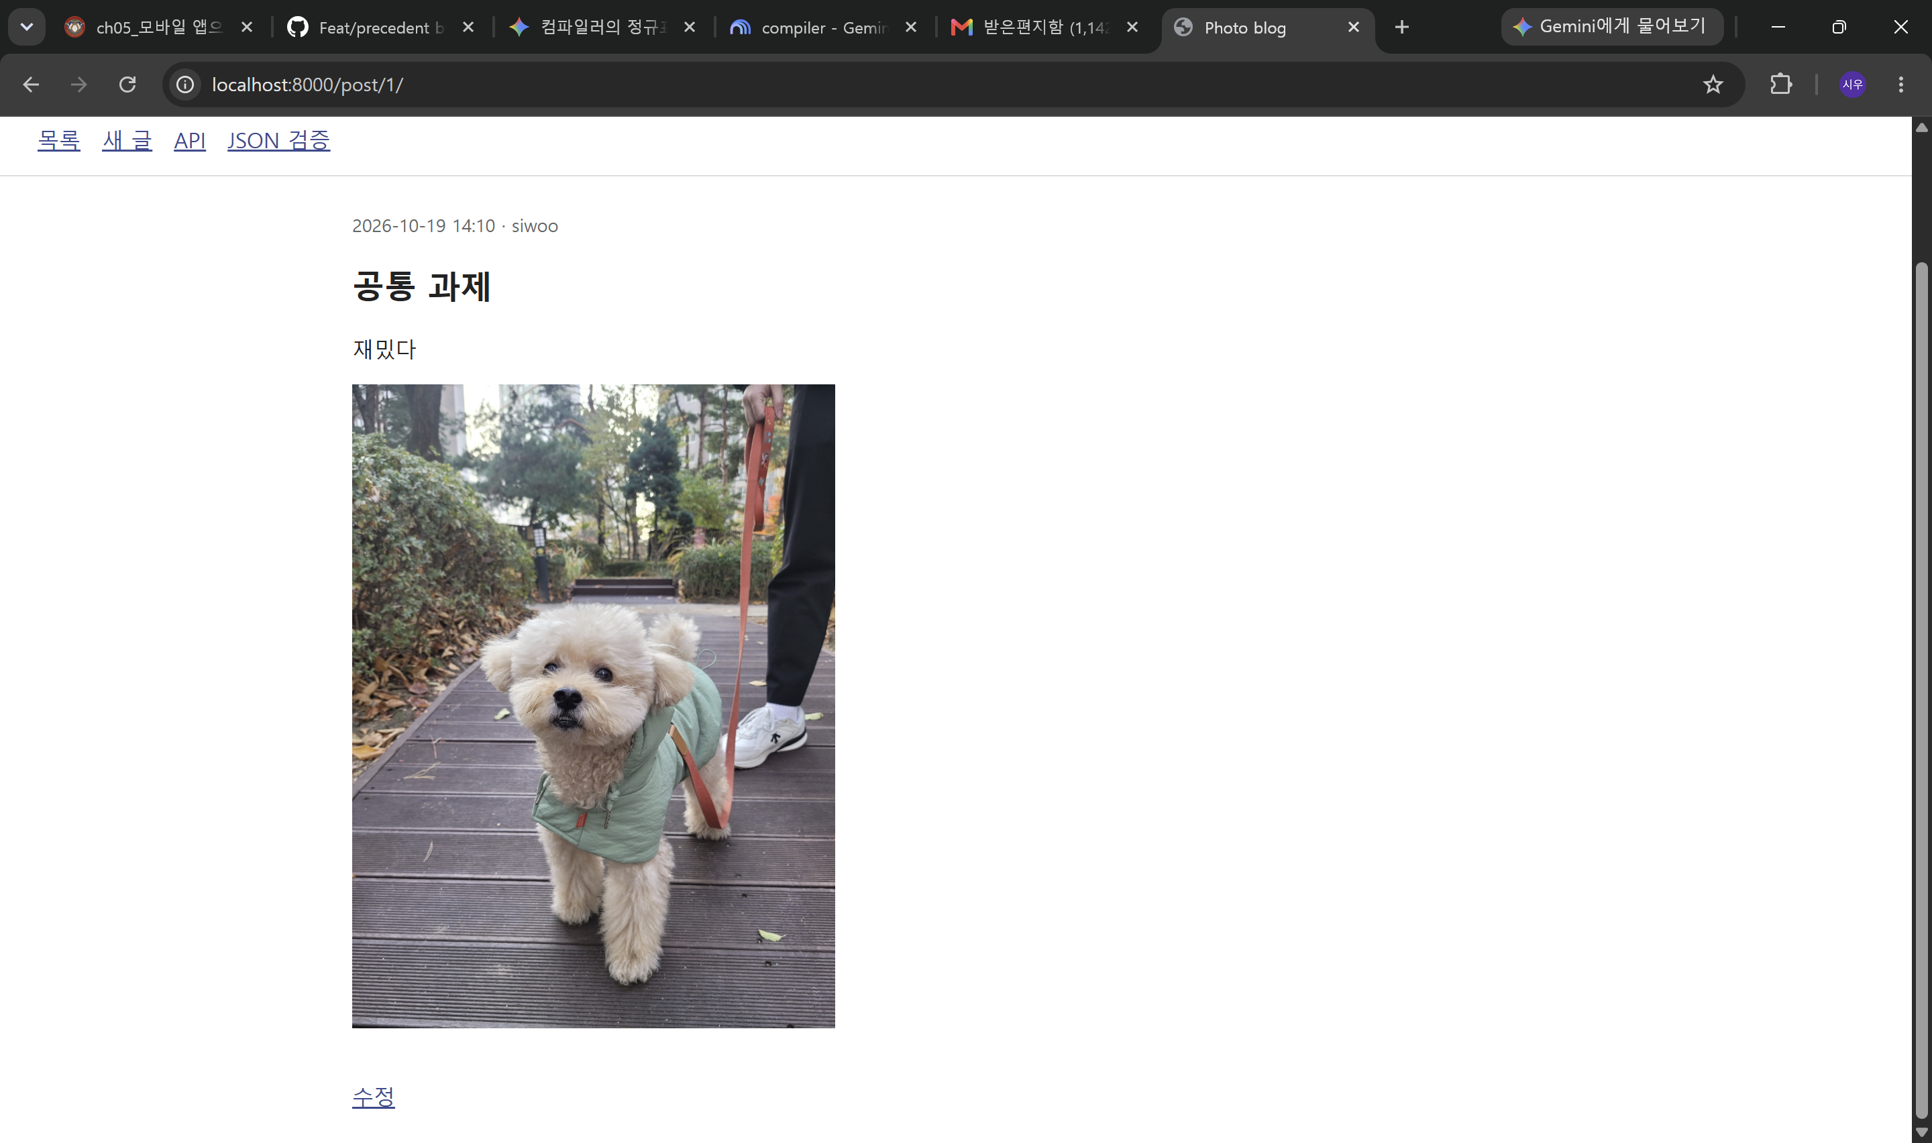

4 포토 블로그 API 검증 2단계
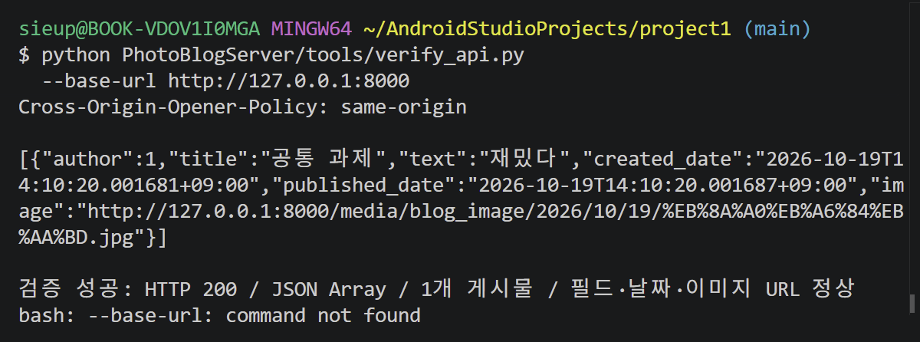
5 포토 블로그 API 검증 3단계
https://codebeautify.org/jsonviewer
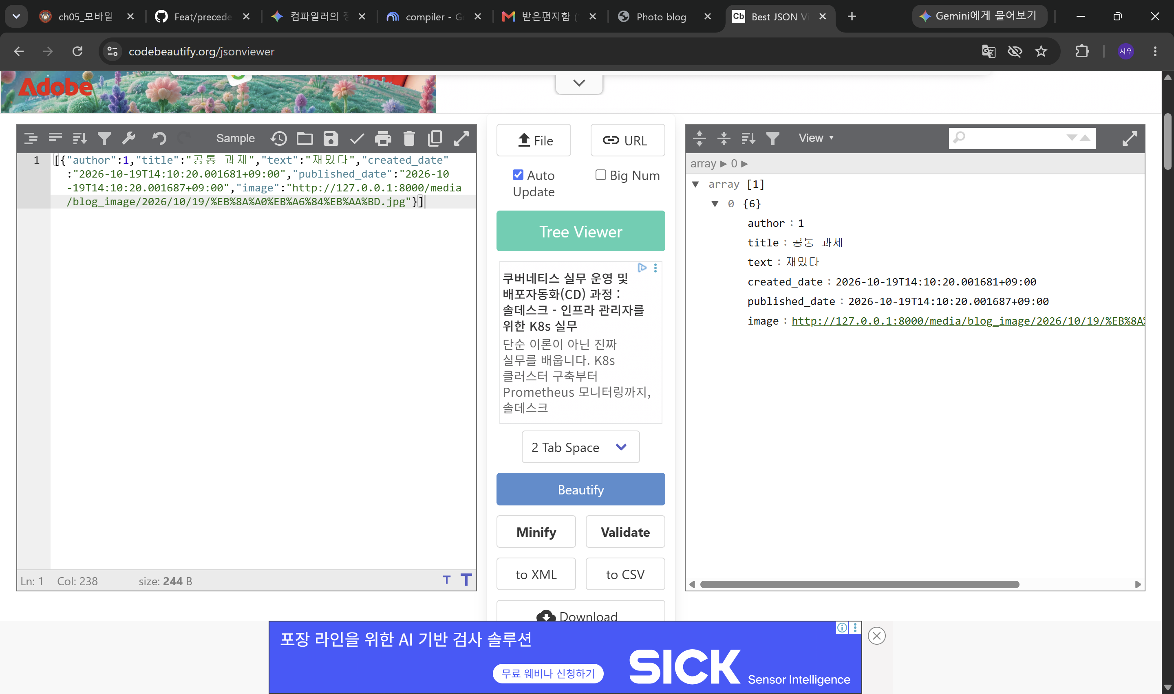
6 Server API 자동 테스트
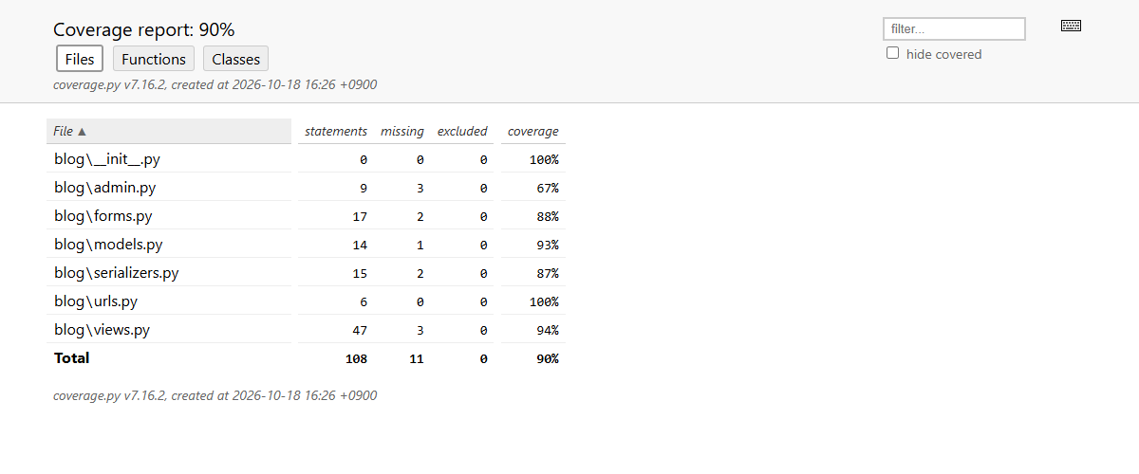
7 Server/Client 연동 테스트
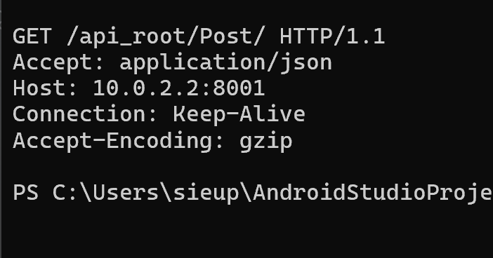

8 Server 브라우저 출력 화면
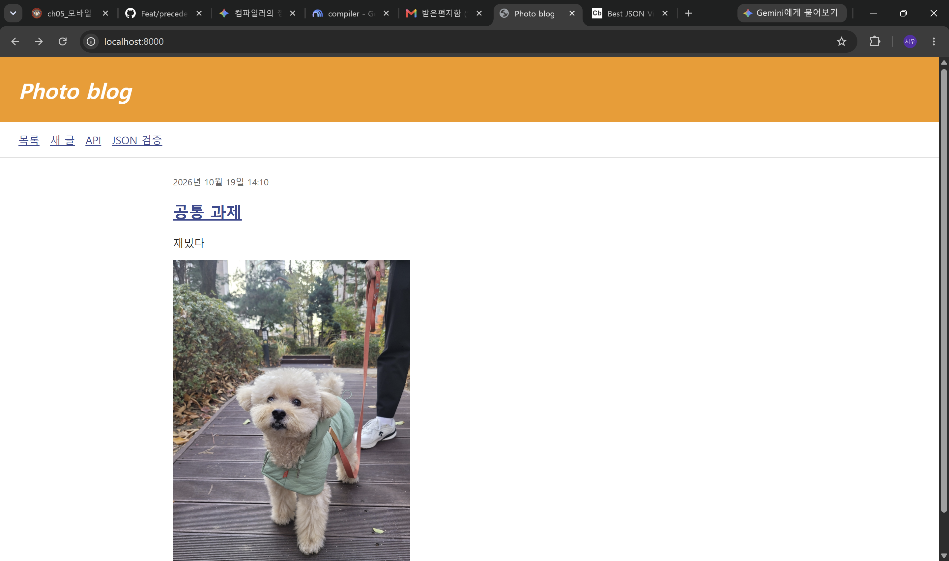 9 Client 시작 화면
.
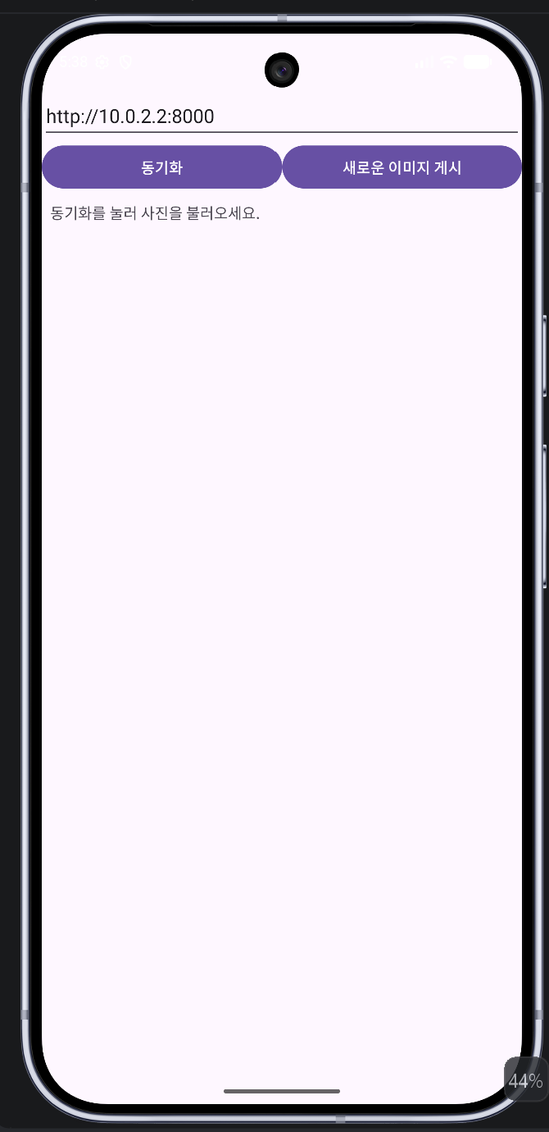
.
10 Client 동기화 완료 화면
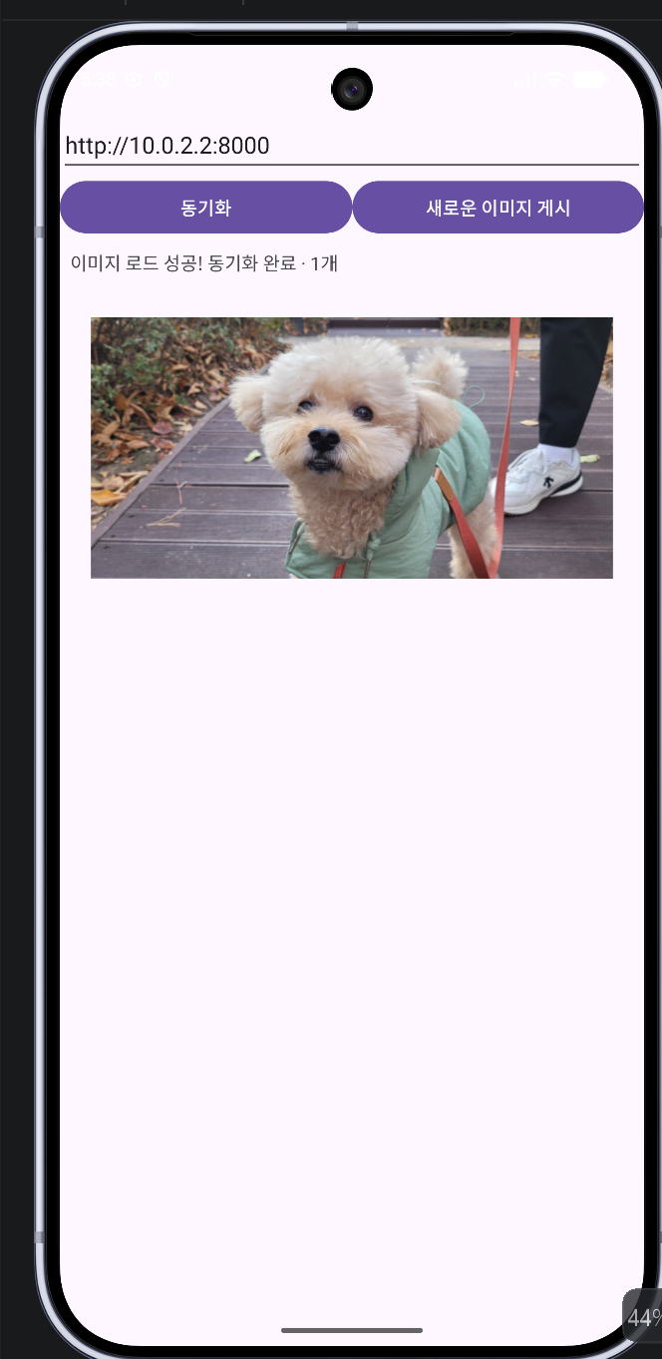
11 MainActivity Upload 구현
Upload 방식은 Post에 따른 UI 제공 방식으로 구현하였다..
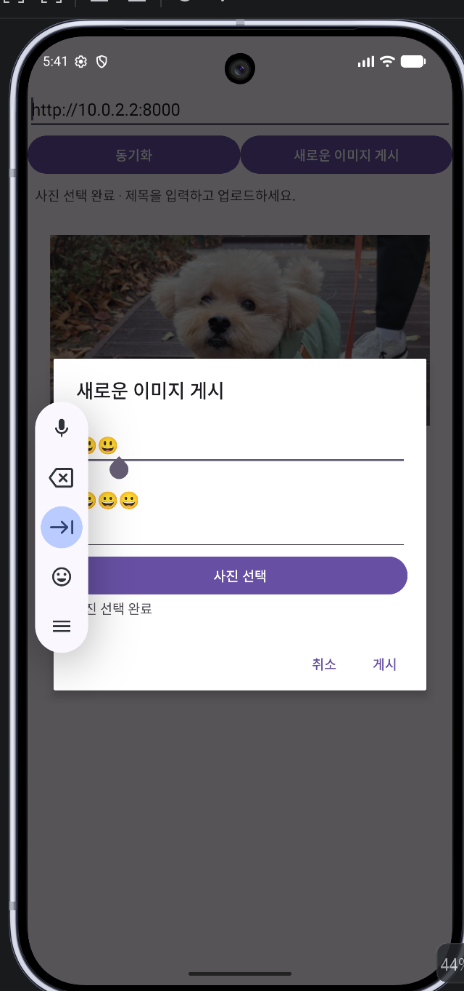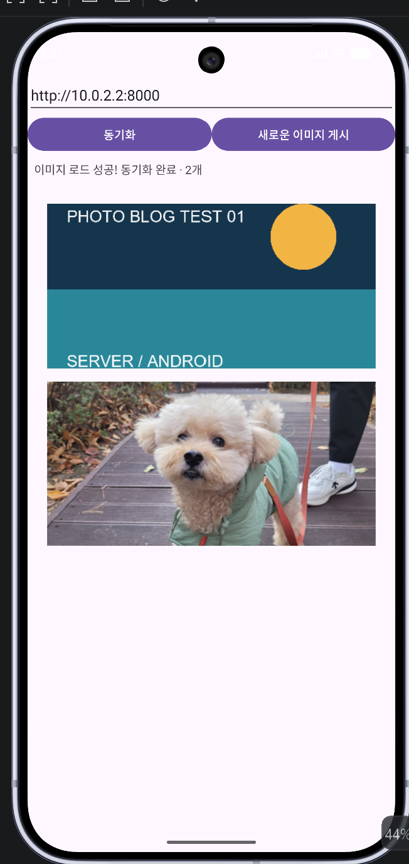
12 Pythonanywhere 클라우드상 동작
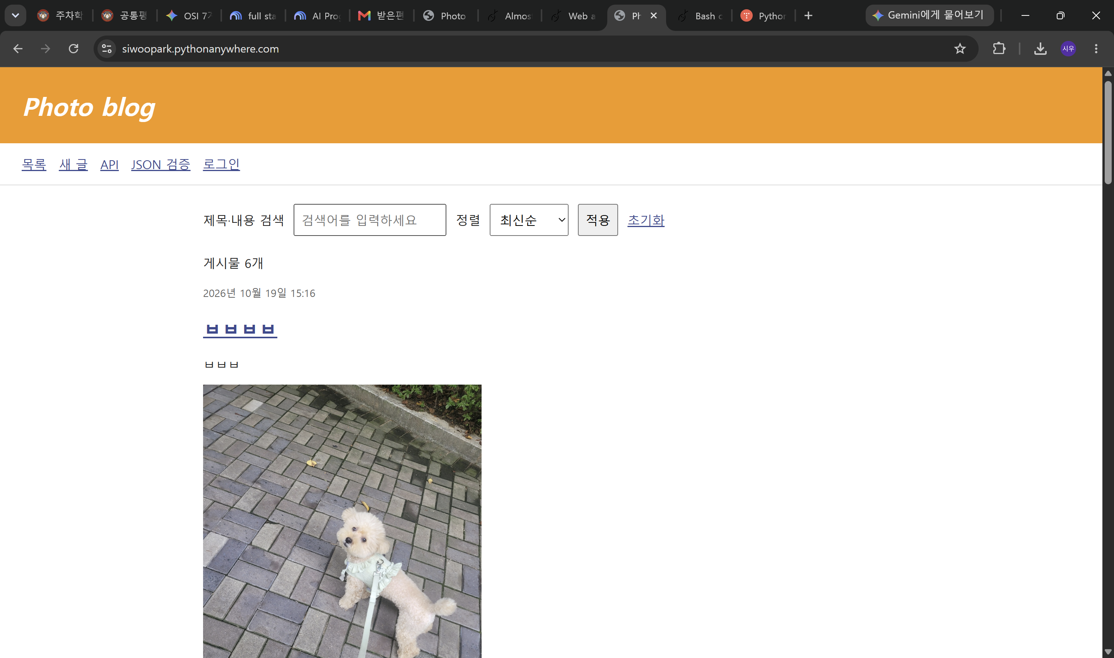
13 Pythonanywhere 클라우드상 동작
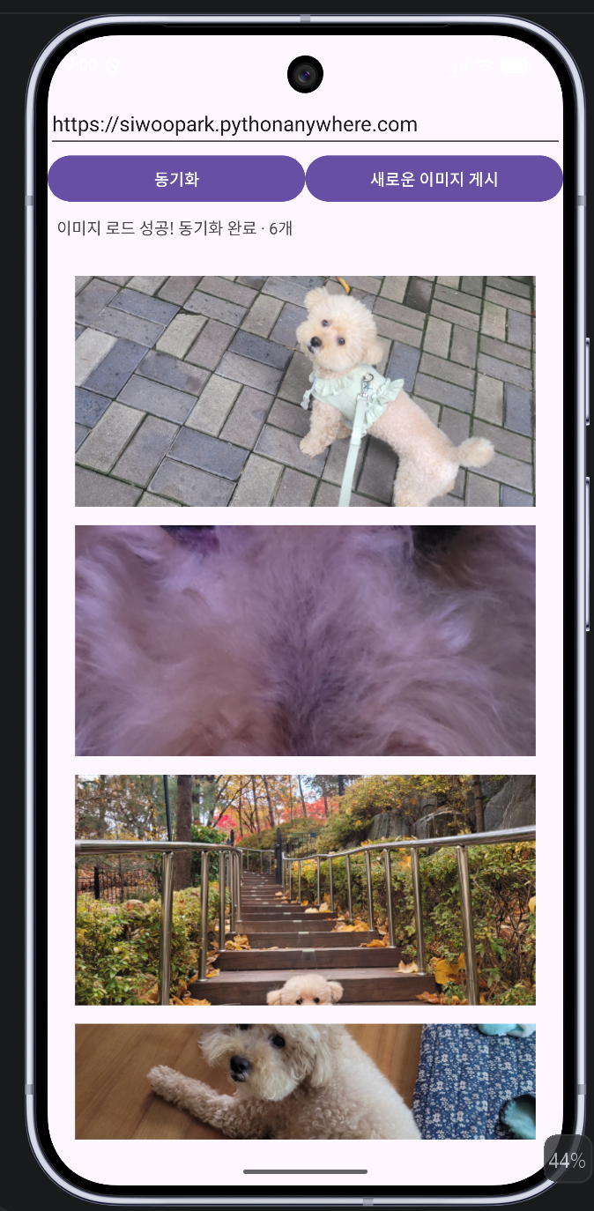
서버 편의 기능 5개
1 제목 및 내용 검색
목록에서 검색어를 입력하면 제목 또는 내용에 해당 단어가 포함된 게시물만 표시한다. 검색 결과 수를 확인할 수 있고 초기화로 전체 목록을 다시 볼 수 있다.
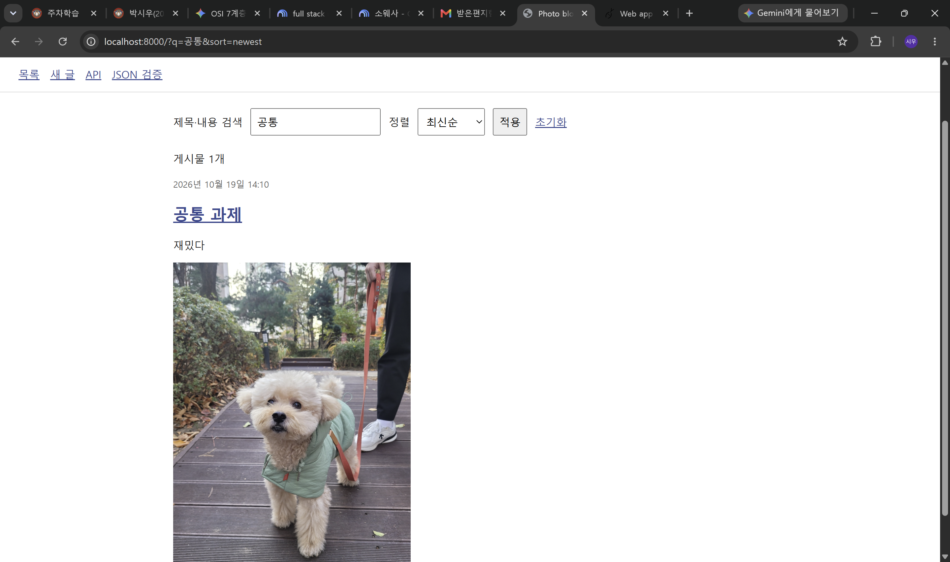2 최신순 및 오래된순 정렬
목록의 정렬 메뉴에서 최신순 또는 오래된순을 선택하여 게시일 기준으로 사진을 정렬한다. 검색 결과에도 같은 정렬 조건을 적용한다.
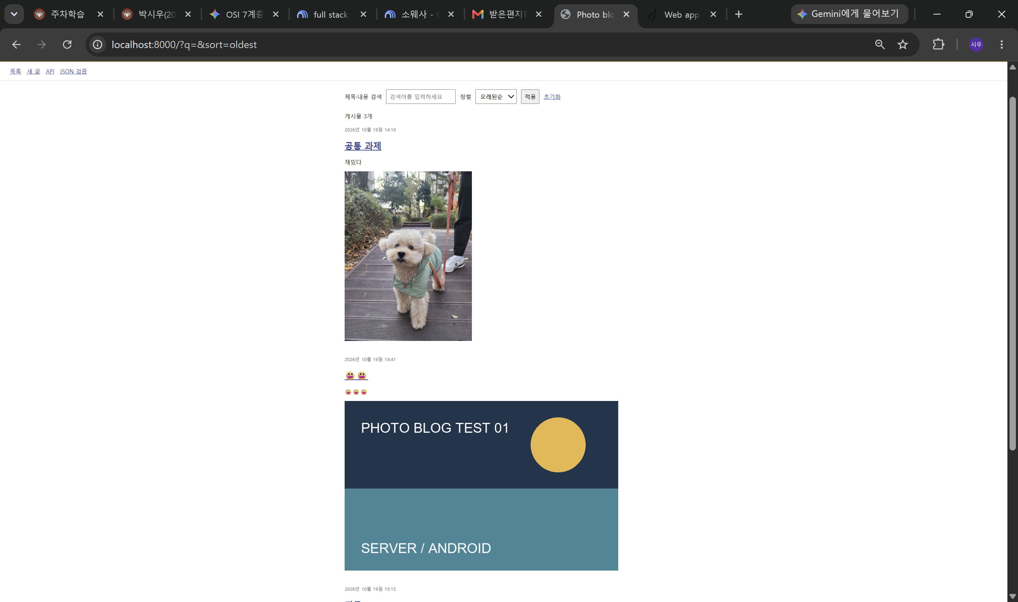
3 페이지 나누기
게시물 목록을 한 페이지에 6개씩 표시한다. 이전·다음 버튼으로 이동하며 검색어와 정렬 조건을 유지한다.
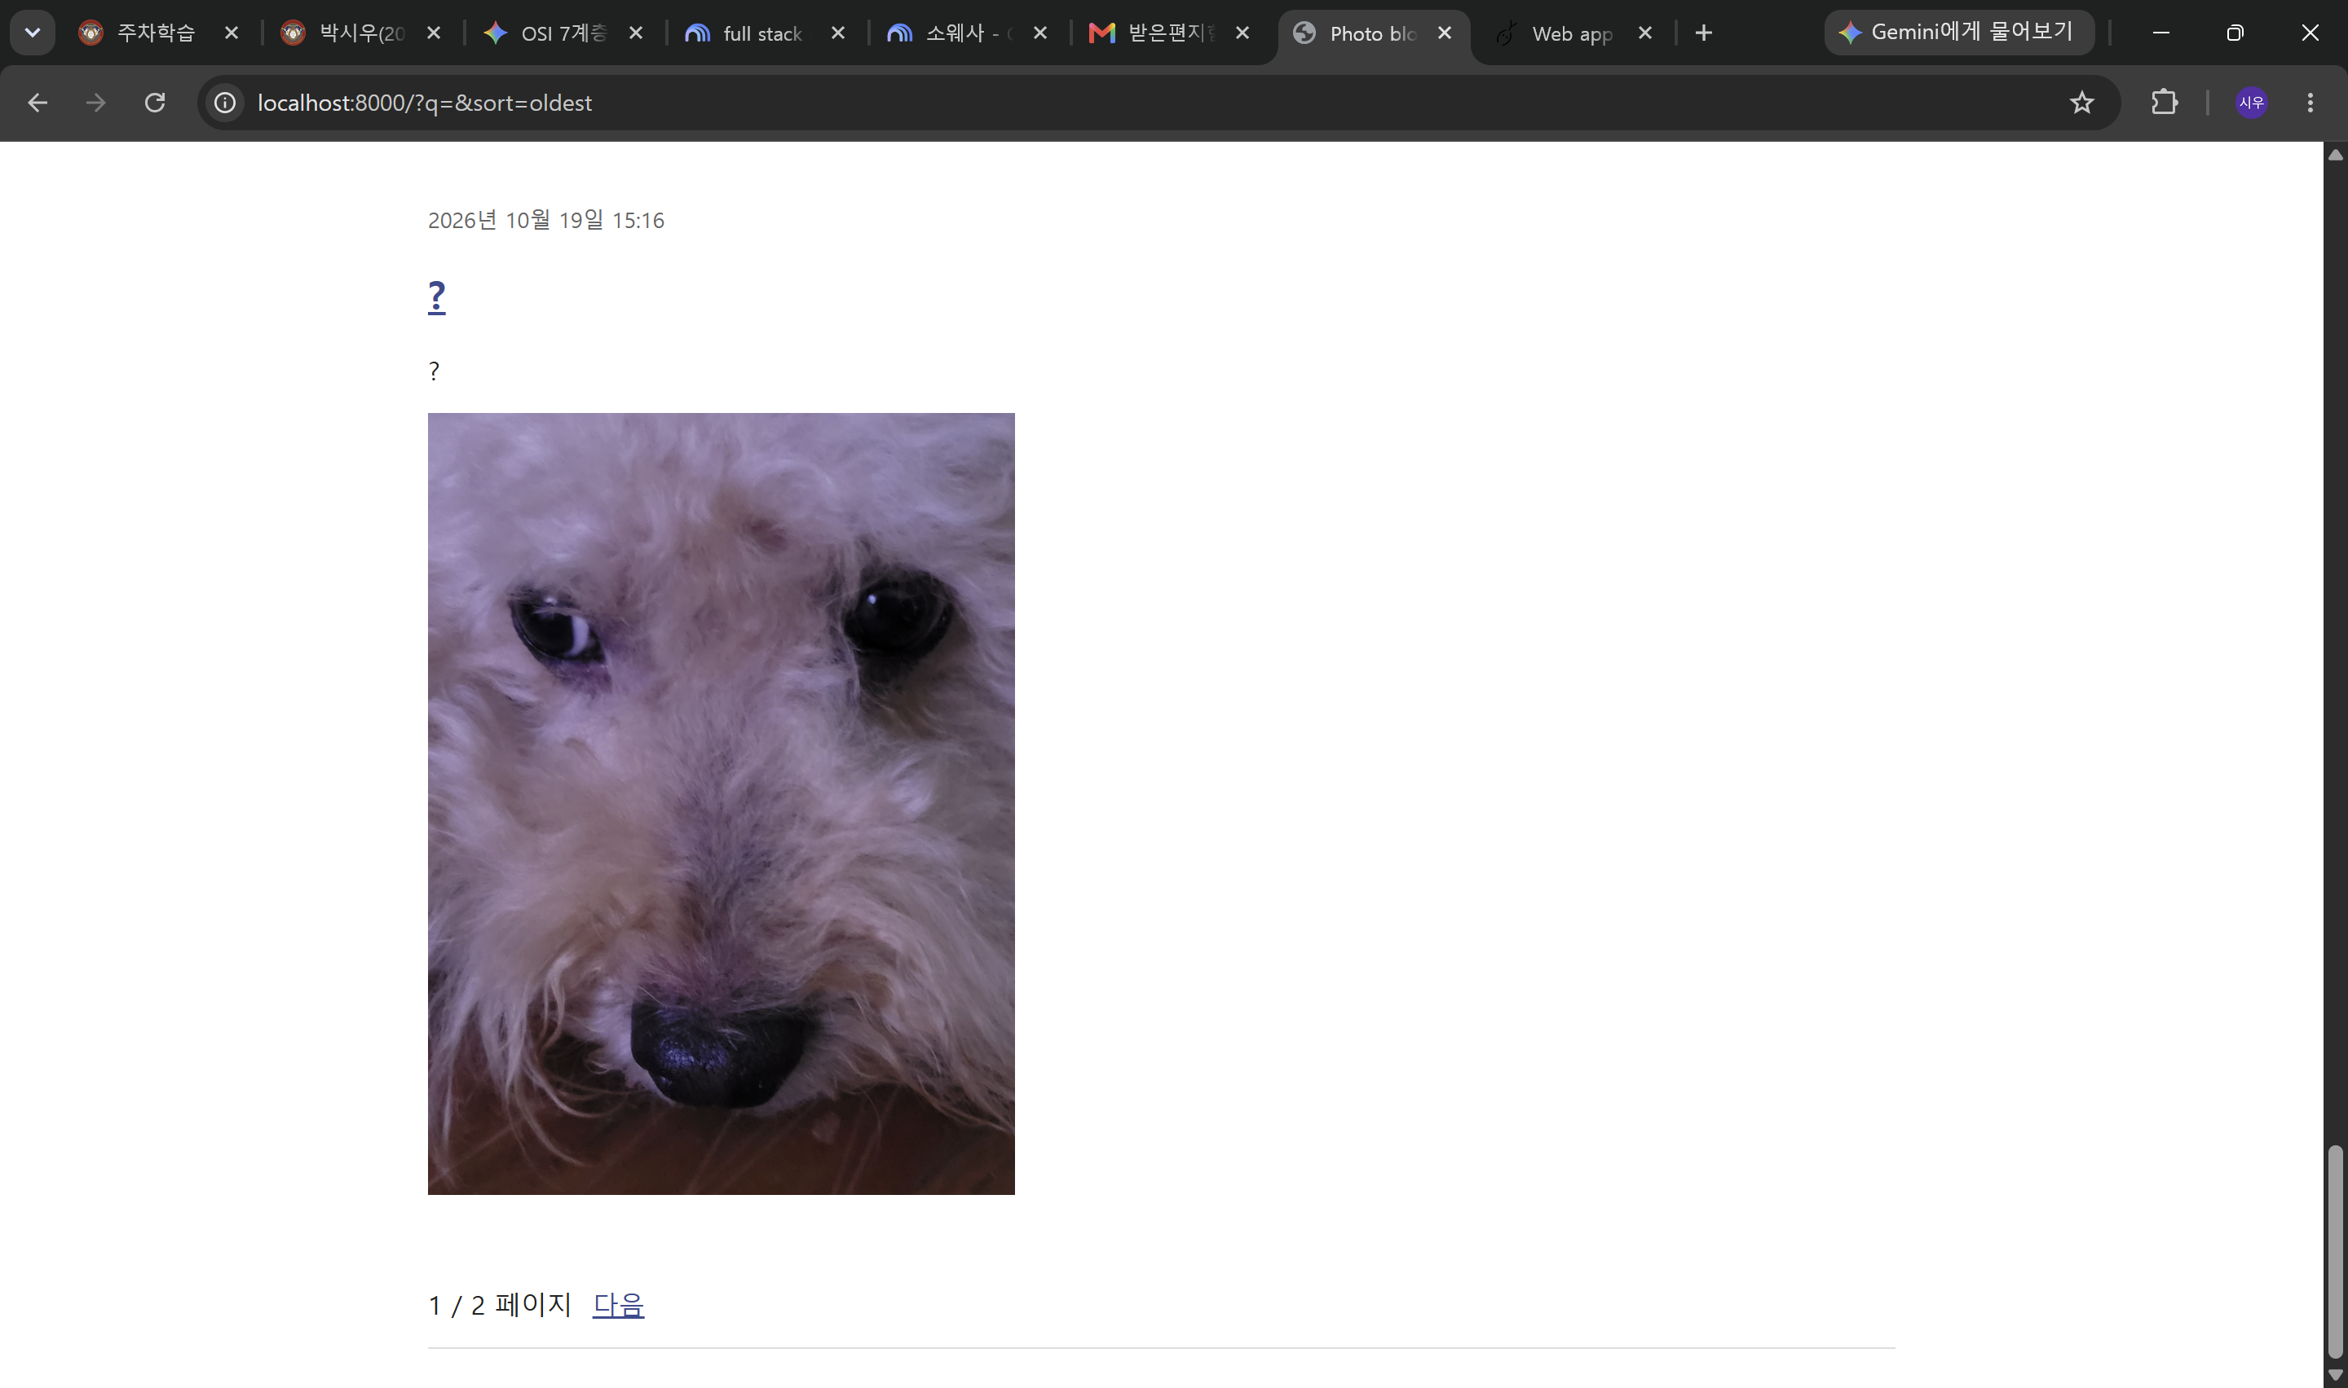
4 사진 다운로드
게시물 상세 화면에서 사진 다운로드를 누르면 업로드된 원본 이미지 파일을 내려받는다. 로그인 없이 사용할 수 있다.
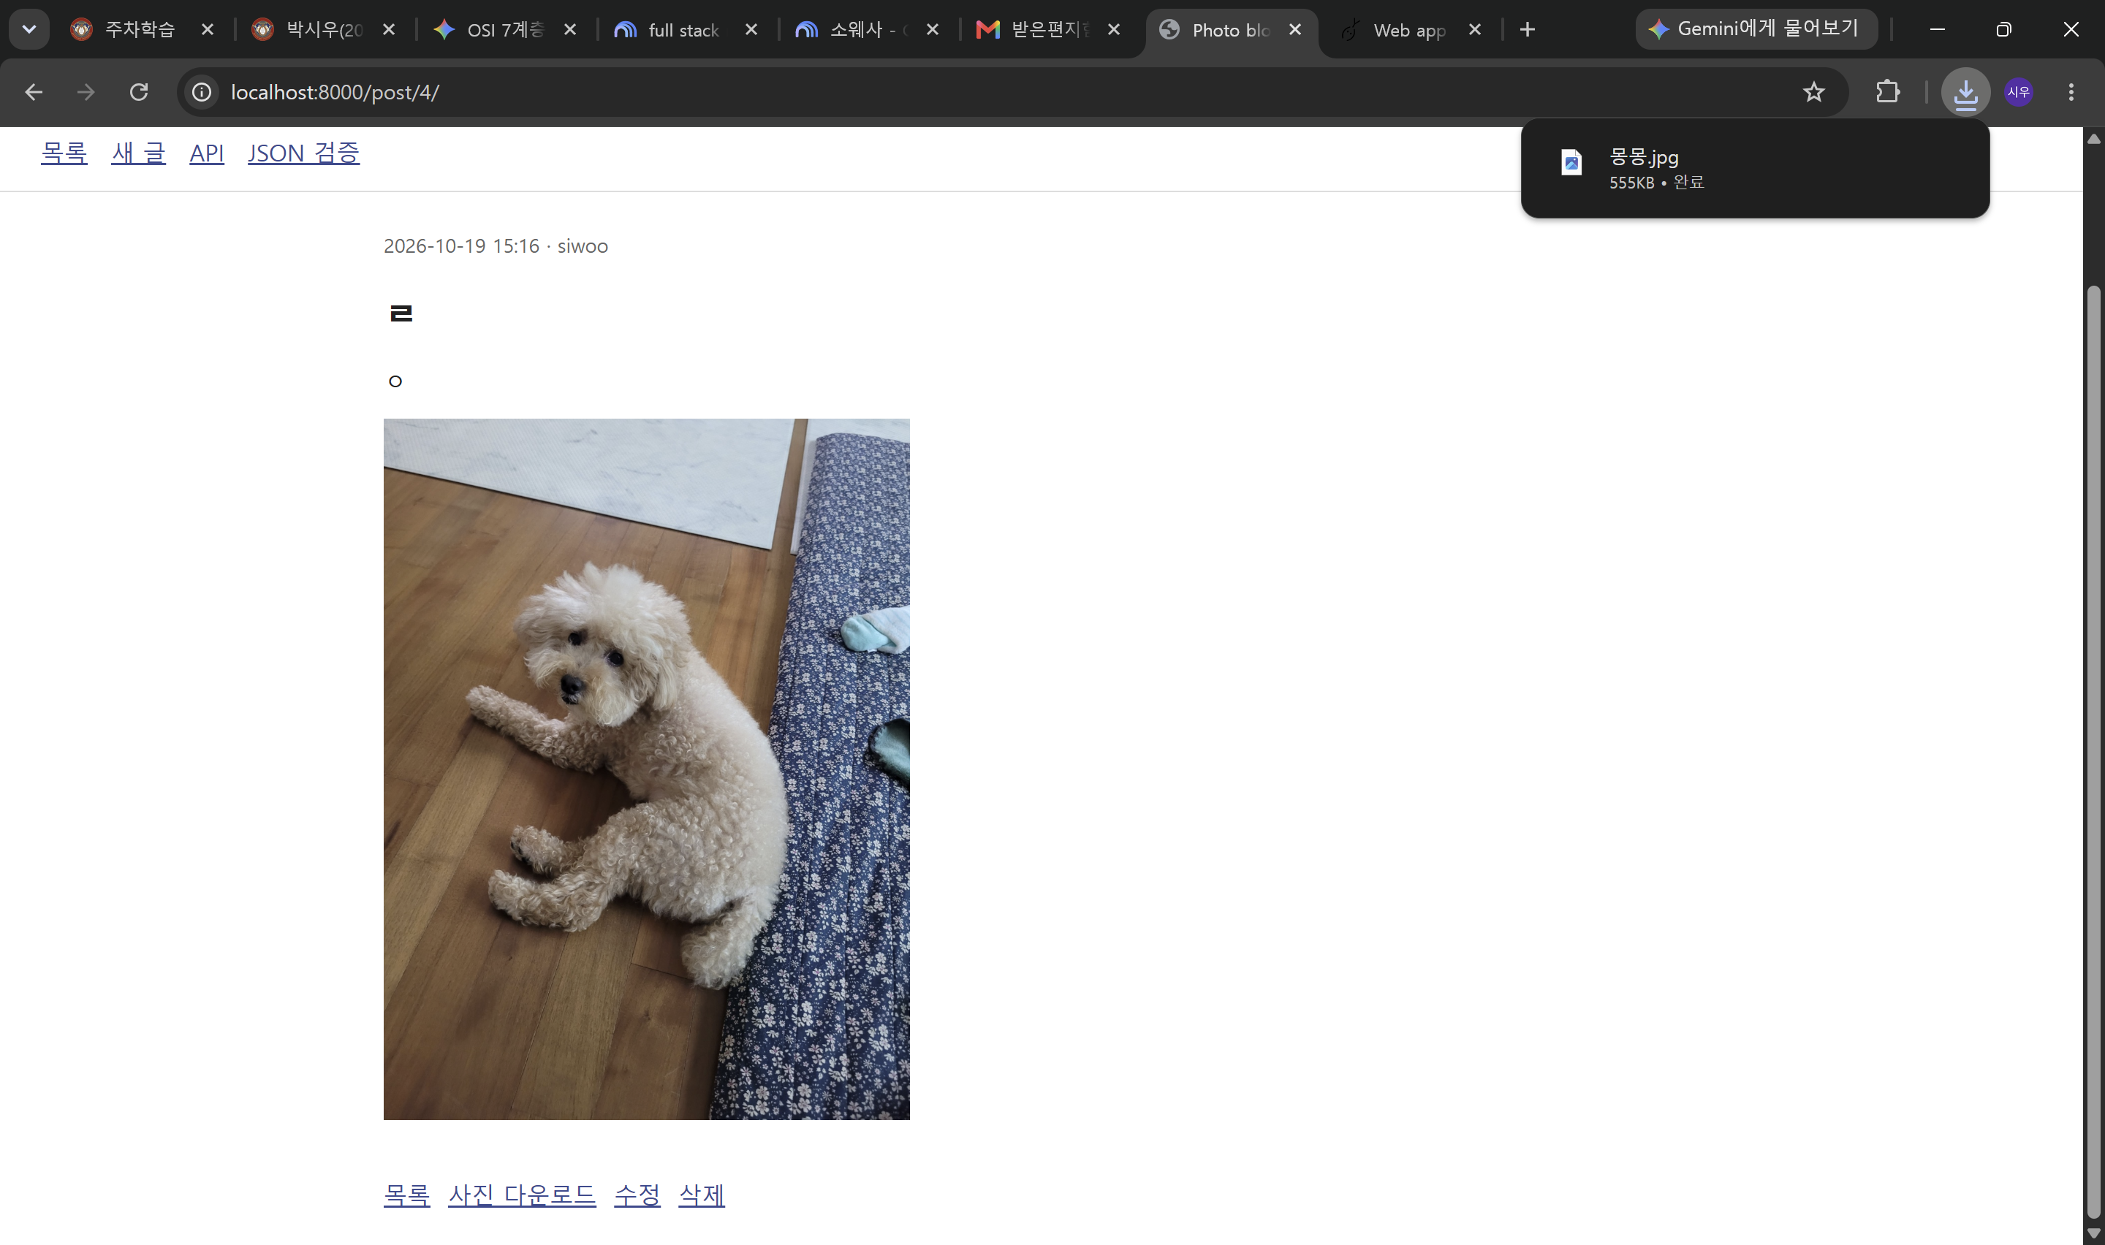
5 게시물 삭제
로그인한 작성자 또는 관리자가 상세 화면에서 삭제를 누르고 확인 화면에서 최종 삭제한다. 취소하면 상세 화면으로 돌아간다. 익명 게시물은 관리자만 삭제한다.
